Universidad Autónoma de Tamaulipas
Facultad de Ingeniería Tampico



ASIGNATURA
Programación de Interfaces y Puertos
6to. Semestre – Grupo “G”
2025 -1

TRABAJO
Desarrollo de Prácticas y Proyectos

UNIDAD
1 – FUNDAMENTOS TEORICOS SOBRE INTERFACES Y PUERTOS
Docente: Dr. García Ruiz Alejandro H.

Integrante del Equipo | Nivel de Participación
Hernández Juárez José Ángel | 33.33%
Muñoz Perales Luis Gonzalo | 33.33%
Vega Ruiz Adela | 33.33%
Total: | 100%

Índice

Repositorio(s) de Proyect……………………………………………………... 3
Código………………………………………………………………..... 5
Función Volteo (44:69) …………………………………………. 7
Función espera (72-73) …………………………………………. 8
Función Jugar (75-90) ………………………………………….. 8
Función Retorno (93-105) ………………………….……………9
Función Ficha (107-143) ……………………………………….. 9
Función Mix (145-150) ………………………………………... 11
Función Msj(153-156) ……………………………………….... 11
Función Si (158-177) ………………………………………….. 11
Función No (180-184) …………………………………………. 11
Ventana Principal ………………………………………….…………. 13
Fuentes consultadas ………………………………………………….. 20

Repositorio(s) de Proyecto

Unidad 1 | Repositorio
Proyecto 1 | https://github.com/Perales14/PIP_2025_1_eq5/tree/main/Unidad%201%2FProyecto

Proyecto
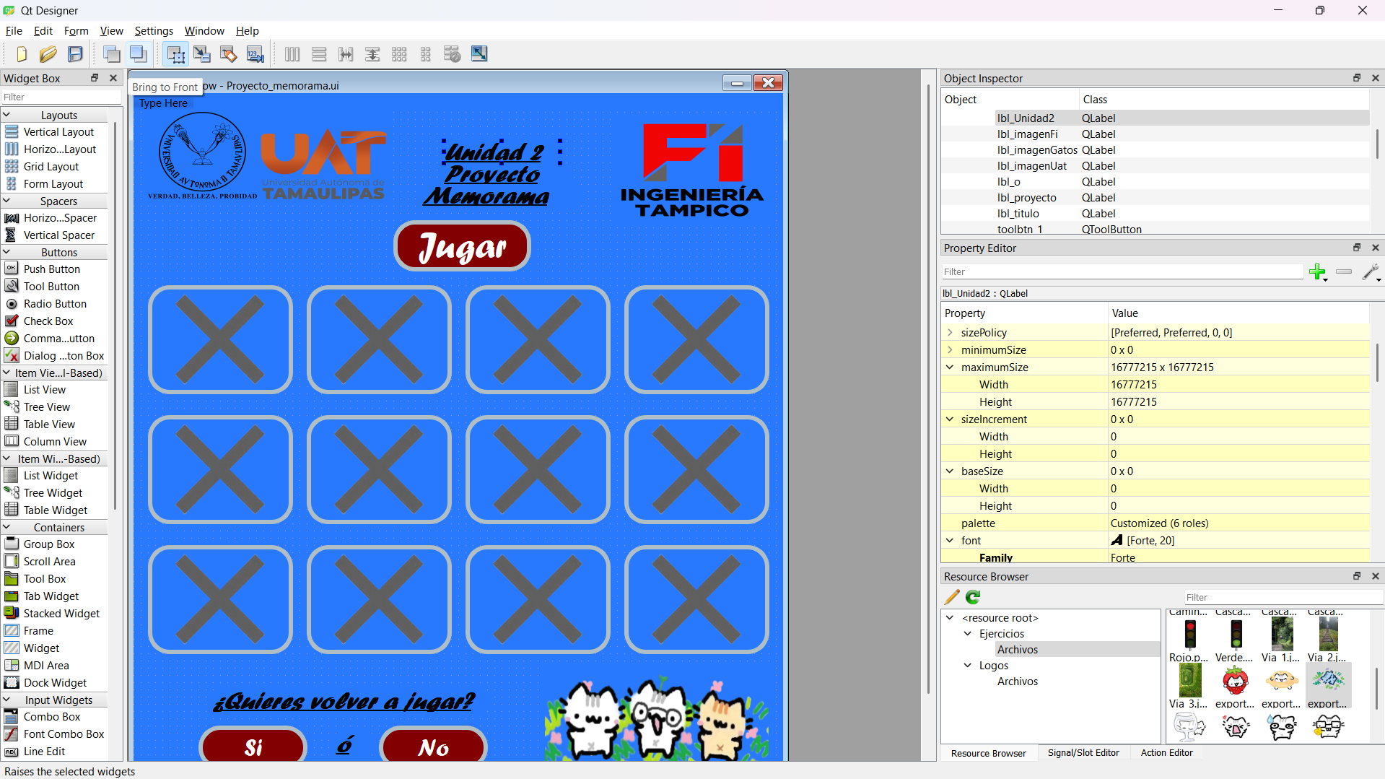
Vista Principal del Proyecto, con un tablero de 3 x 4 las cuales serán las fichas del memorama, 3 botones, uno que se utiliza para jugar al inicio, y otros 2 los cuales son para cuando acabas una partida.
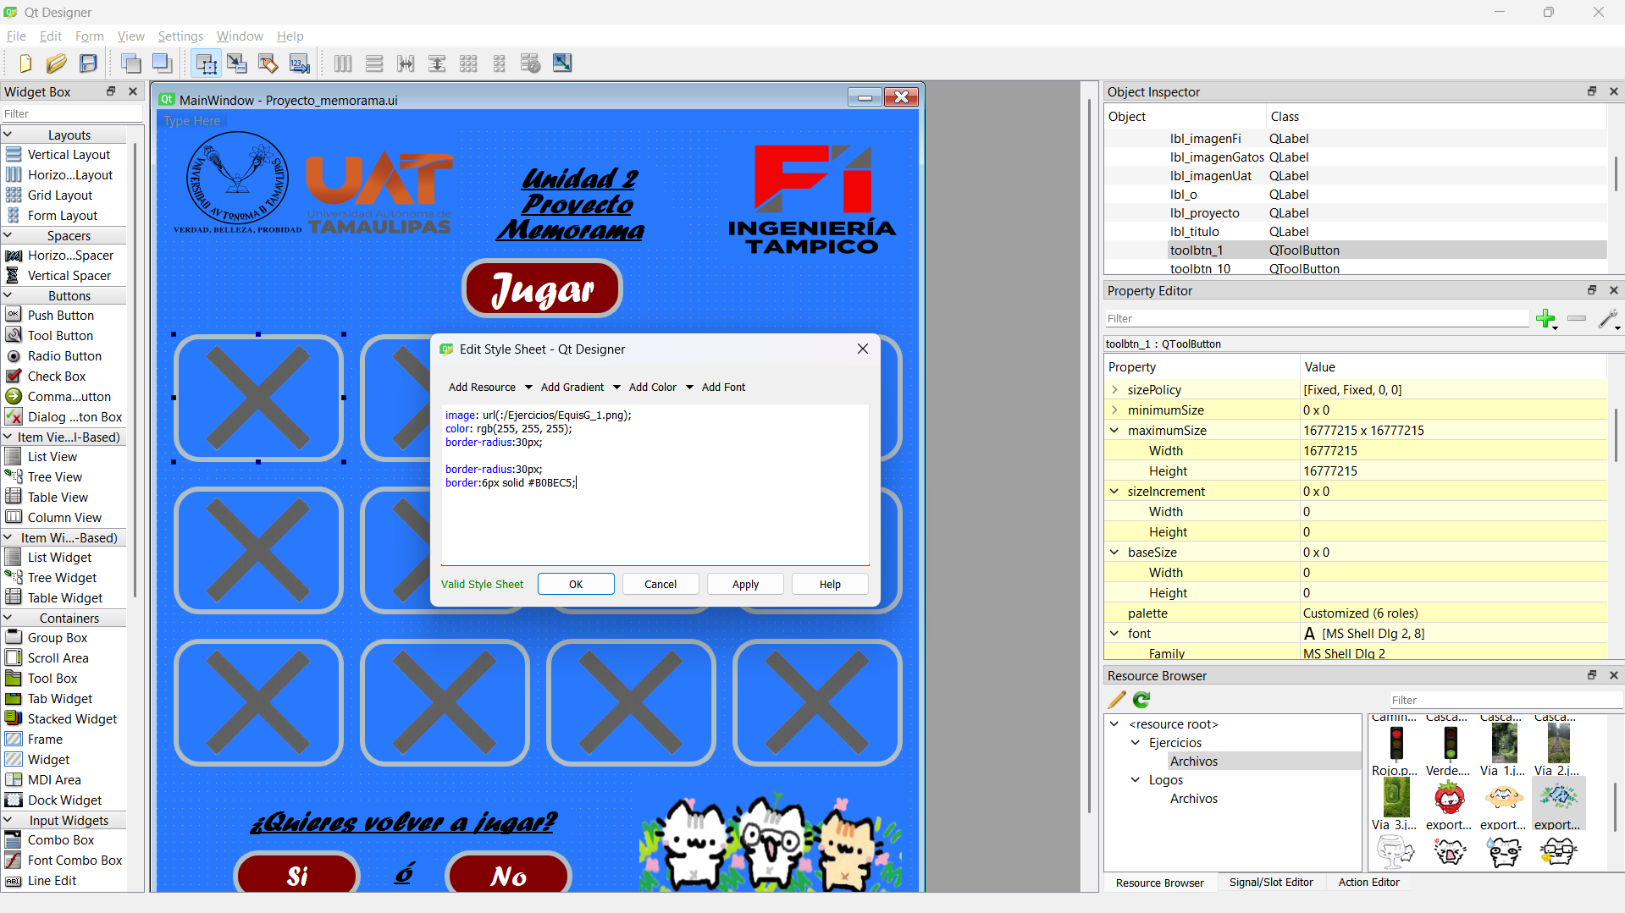
Estilo utilizado en las todas las fichas, dándoles primero la imagen de estar volteadas, y un contorno para su mejora estética.

Código
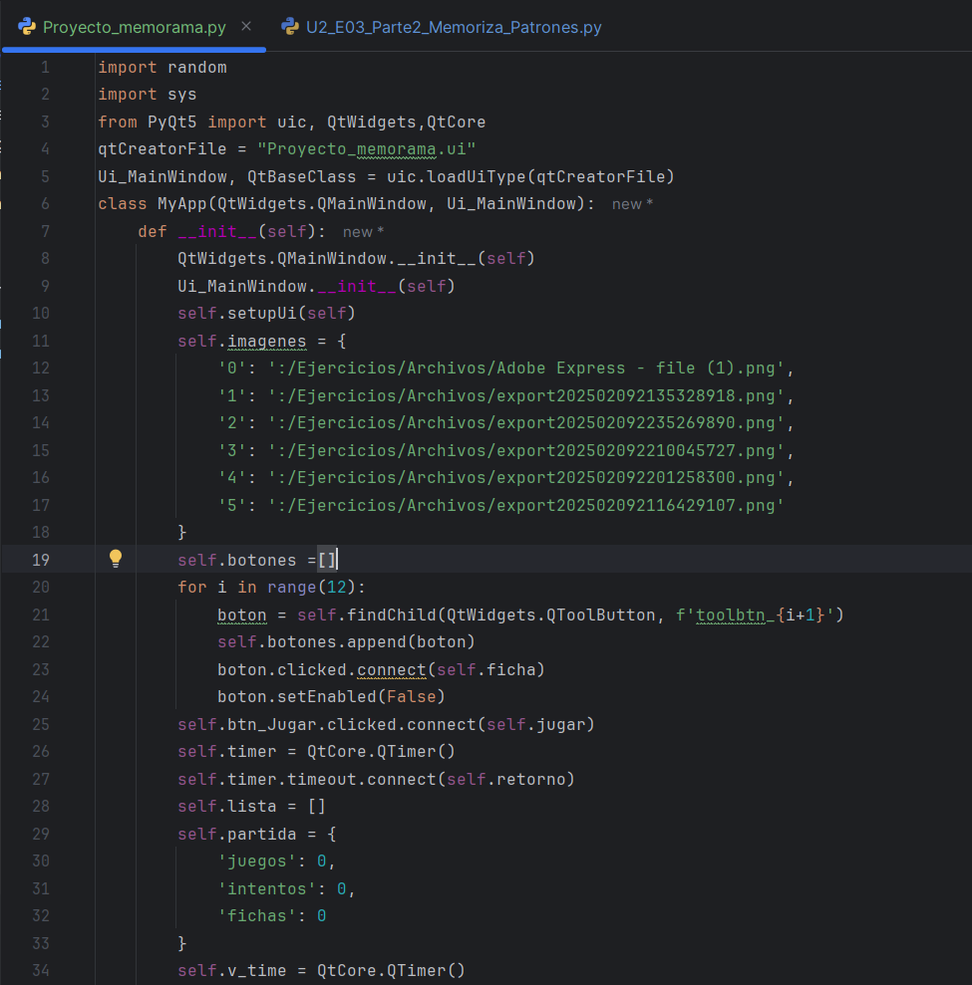
- Imágenes (11-18): Este diccionario, fue por facilidad para hacer la lista de las imágenes que se iban a usar de “cartas”.
- Botones (19): Se utiliza para ahí tener todos los botones guardados, para cuando sea necesario en su respectivo código.
- for i in range(12) (20-24): primero ‘buscamos’ el botón gracias al orden que tuvimos, al obtenerse este, ya lo podemos manejar, lo agregamos a la lista de botones, A TODOS los conectamos con la función “ficha” y se deshabilita para que no sea llamado, hasta que empiezen a jugar
- Timer (26-27): Hacemos un timer y su función respectiva función, este timer es el que se utiliza para dejar las cartas boca abajo, mostrando una “X” en cada carta
- Lista (28): Esta, es donde se guardara el orden aleatorio que tendrán las imágenes, ósea el valor en su posición 1 correspondera a que imagen tendrá la carta 1.
- Partida (29-33): Esta llevara el conteo de fichas en la partida, cuando estas son 6, significa que ya gano, también de intentos erróneos y las partidas que ha jugado.
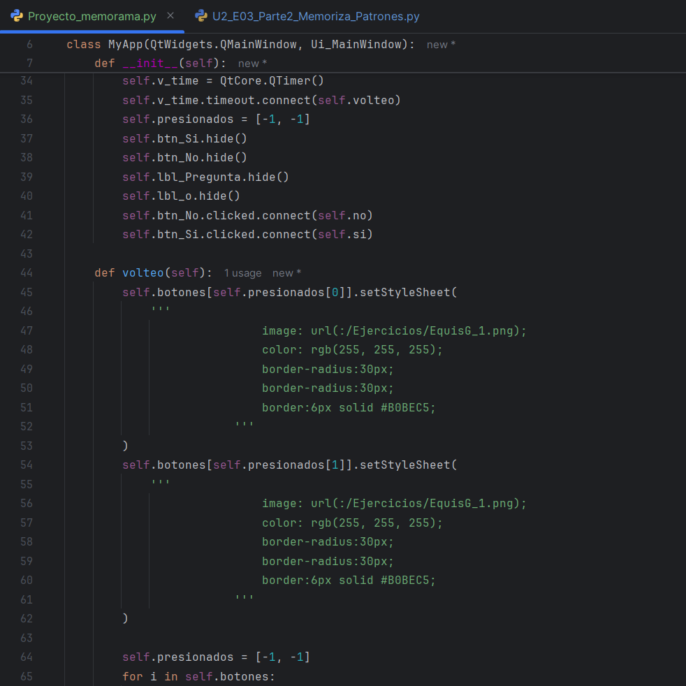
- V_time (34-35): este es el que se utiliza cuando se giran 2 cartas y resultan ser distintas, estas deben de girarse de nuevo.
- Presionados (36): Este, es el que justamente, lleva las cartas que fueron presionadas, se utiliza en la función que llama V_time, para poder girar las cartas de nuevo.
- Hide (37-40): Se ocultan unos botones y etiquetas que son los de volver a jugar.
- 41-42: conexión a su respectiva función, estos botones son los que se mostraran después de ganar una partida.

Función Volteo (44:69)
Este, es el método que regresa 2 CARTAS a estar volteadas cuando no sean iguales, primero les pone el styleSheet con la imagen correspondiente, después resetea “presionados” para que este pueda ser usado…
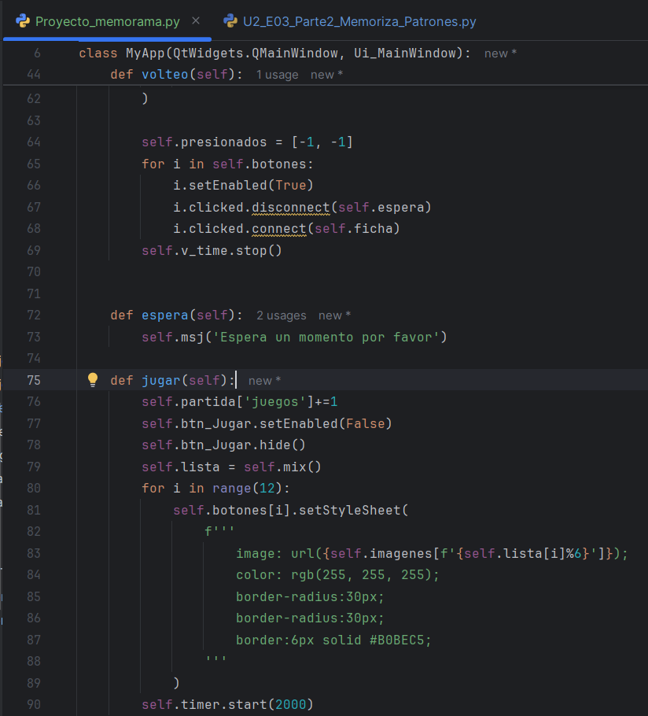
despues, vuelve a habilitar los botones para que puedan ser usados otra vez, también le desvincula una función la cual solo es por los impacientes y les regresa su función original.

Función espera (72-73):
Esta función es para cuando despues de equivocarse y aun estén las cartas boca arriba, presionan otra carta, con esta deben de esperarse hasta que se giren de nuevo.

Función Jugar (75-90):
Esta función es para cuando se empieza un nuevo juego, por lo que se suma uno a “juegos” en self.partidas, se deshabilita el botón y se oculta, despues de eso, en Lista se pone la lista aleatoria de la relación (de posición) que tiene las imágenes con los botones (todo eso fue en linea 79), despues a todos muestra su respectiva imagen. Despues llama al timer con 2 segundos de espera, para que cuando finalize, volte todas las cartas.
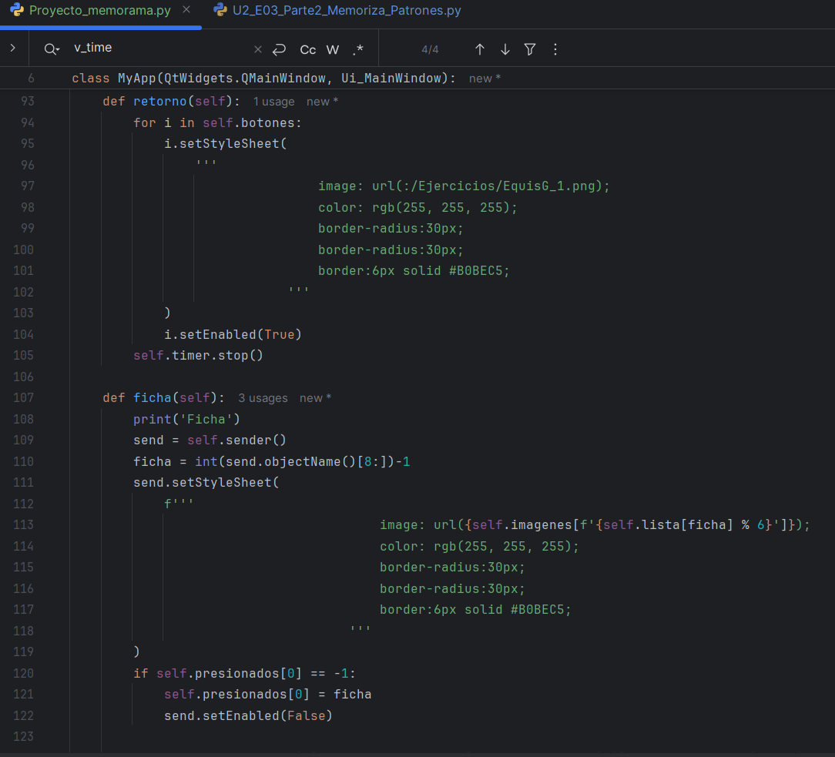

Función Retorno (93-105):
Esta función es la que regresa TODAS las cartas a X y habilita todos los botones para ser utilizados, SOLO se llama al inicio de una partida.

Función Ficha (107-143):
Esta es la función que tiene cada ficha/carta, primero sacamos que ficha presiono, y sacamos su numero, ya que con el numero si buscamos su relación según “self.lista”, podemos saber cual es su ficha PAR. Despues mostramos su respectiva imagen, la cual es utilizando la “self.lista” ya que esta les dice que numero de imagen van a usar, se le saca un residuo 6, ya que la Lista contiene valores hasta el 12, con eso es como si tuviese 2 veces todos los números del 1 a 6 de manera aleatoria.
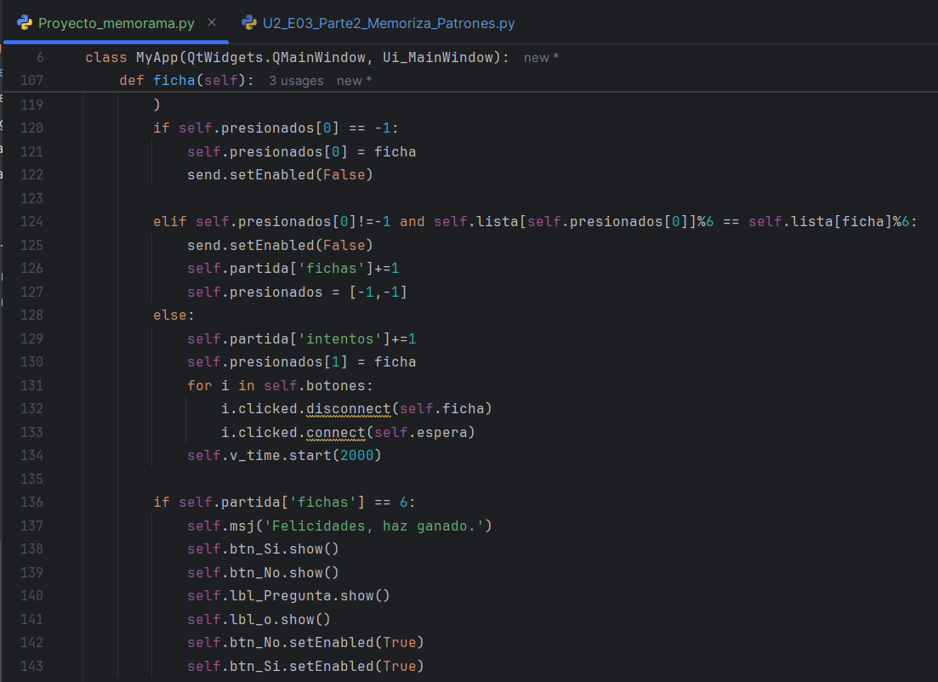
Despues, Hay 3 casos al voltear la ficha:
Sea la primera en girar, lo cual es cuando presionados[0] = -1, que indica que ninguna ficha había sido presionada con anterior, por lo que no busca par esta ficha, y se pone en la primera posición de presionados, para que cuando la siguiente ficha llame, vea que es necesario comparar y sepa que no fue la primera ficha.
Lo siguiente, es que sea IGUAL a la ficha que se presiono antes (ubicada en la posición respectiva de lista, según su numero, lo cual si es igual, pues se suma uno a fichas por que es correcta, se deshabilita la ficha actual y se reinician los valores de presionados, para que cuando se llame una ficha, pueda saberse que fue la primera ficha.
Lo ultimo, es que NO SEA IGUAL, lo que significa que a intentos le sumas 1, lo agregamos en presionados, para que despues estas 2 se puedan girar de nuevo, pero antes de eso, se cambian a la función “espera” para que no hagan nada en ese rato que estén mostradas dichas cartas, e inicia el v_time que las regresa a girar (con función volteo).
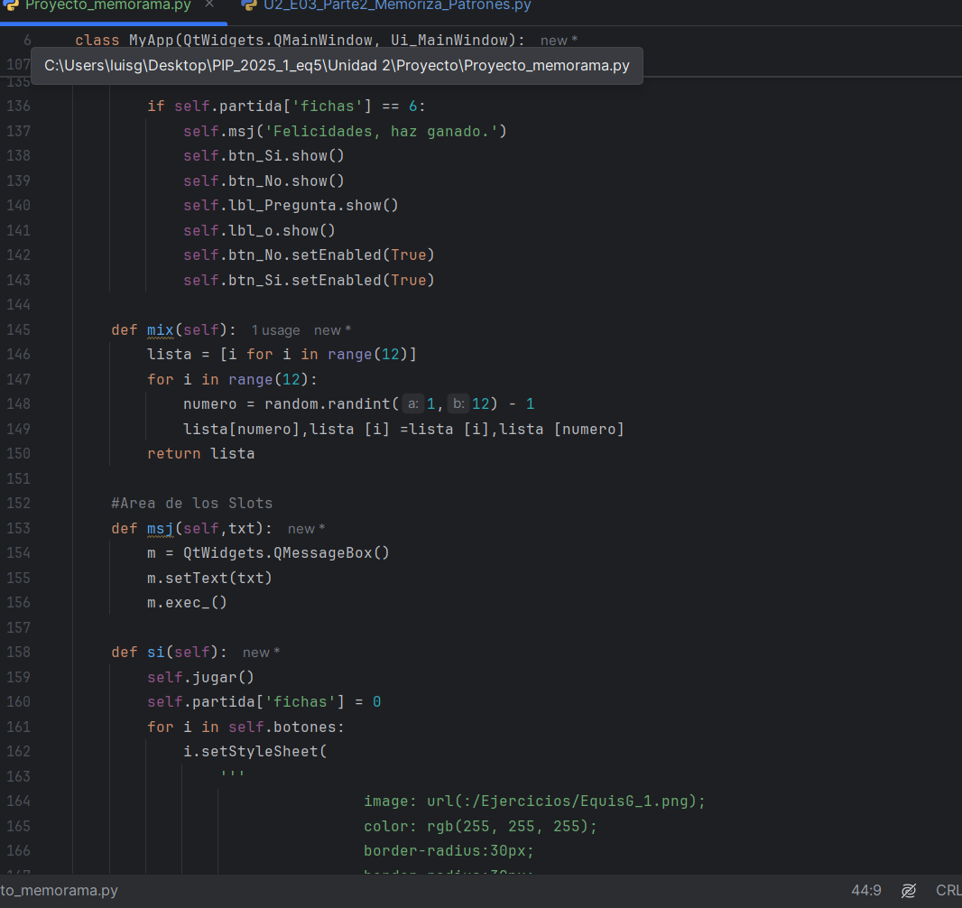
se evalua si ya activo las 6 fichas, de ser así, se muestra mensaje de felicidades, y se muestran los botones utiliazdos para volver a jugar.

Función Mix (145-150):
Este es para regresar la lista aleatoria, simplemente hace una lista de 12 valores, y saca un numero random y aplica swap entre ese numero y I, haciendo así, que no haya números repetidos.

Función Msj(153-156):
Muestra el mensaje que reciba en el txt.
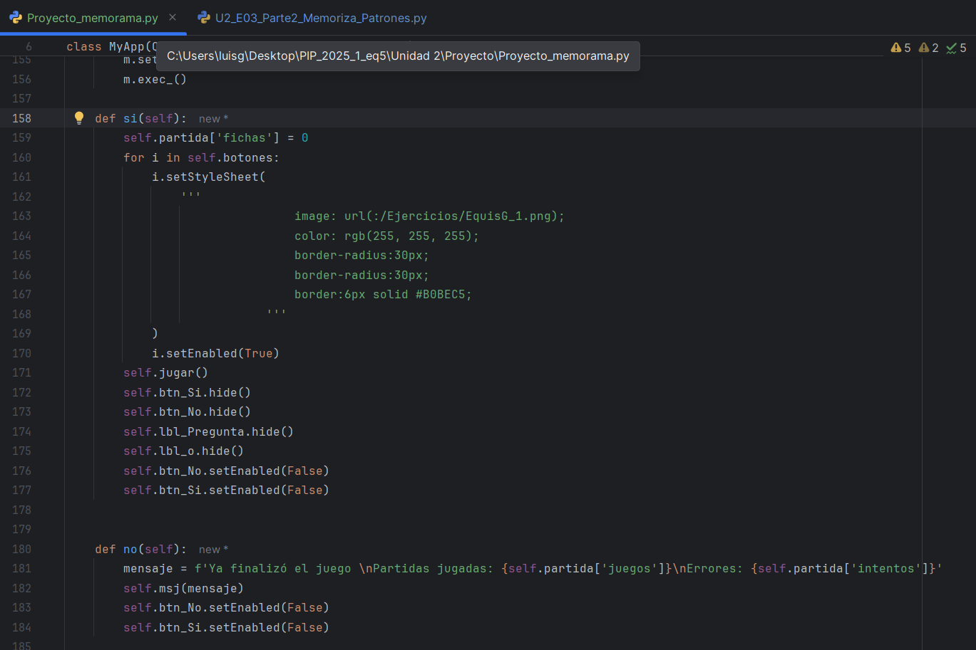

Función Si (158-177):
Se llama a jugar, ya que va a empezar un nuevo juego, fichas se reinicia a 0 para que pueda ser utilizado, se tapan las fichas para que se note que van a cambiar de posición y se habilitan todos los botones, despues se llama a jugar para que se empieze el nuevo juego, también pasa que oculta DE NUEVO, los botones para jugar e igual los inabilita.

Función No (180-184):
Este es cuando ya no se quiere jugar, por lo que le muestra al usuario un mensaje de que ha acabado el juego, le dice cuantas partidas jugo y cuantos errores totales tuvo, despues lo muestra y deshabilita los botones de Si y No, dejando así inutilizable el programa, pues se supone ya no jugara.

Ventana Principal
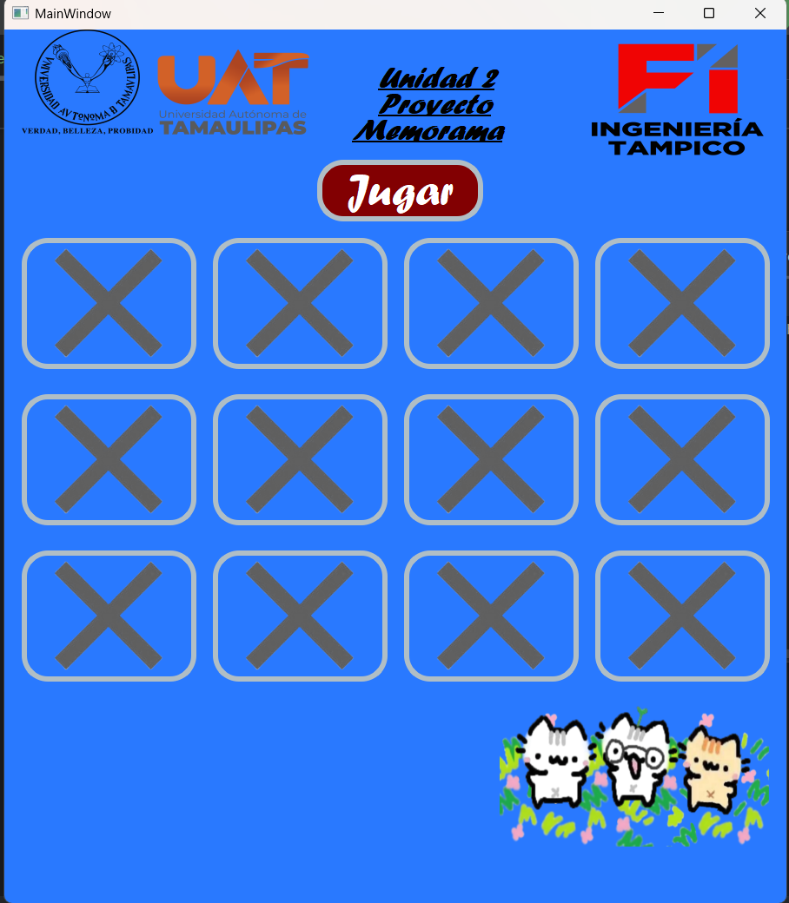
Vista principal del programa, todas las cartas volteadas.
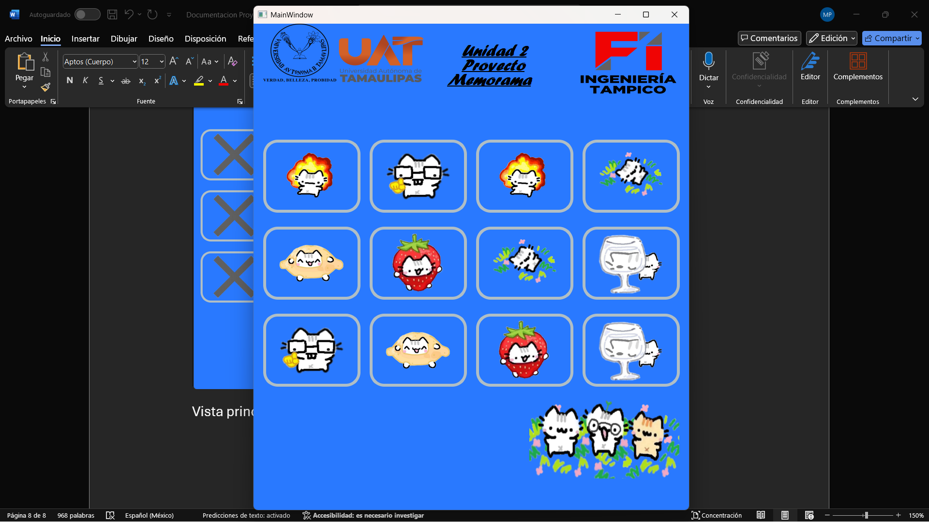
Al momento de darle jugar, desaparece el botón de jugar y se muestran todas las fichas por 2 segudos
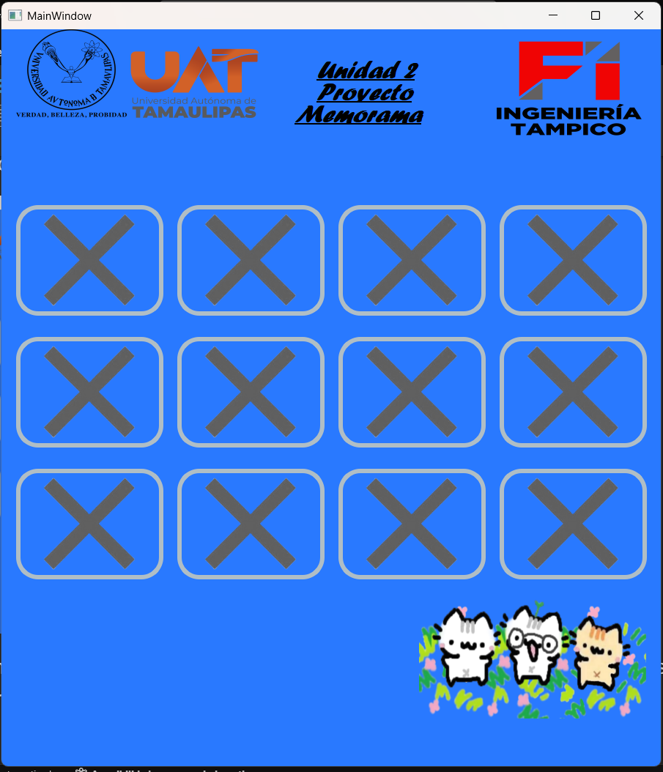
Así queda despues, listo para jugar.
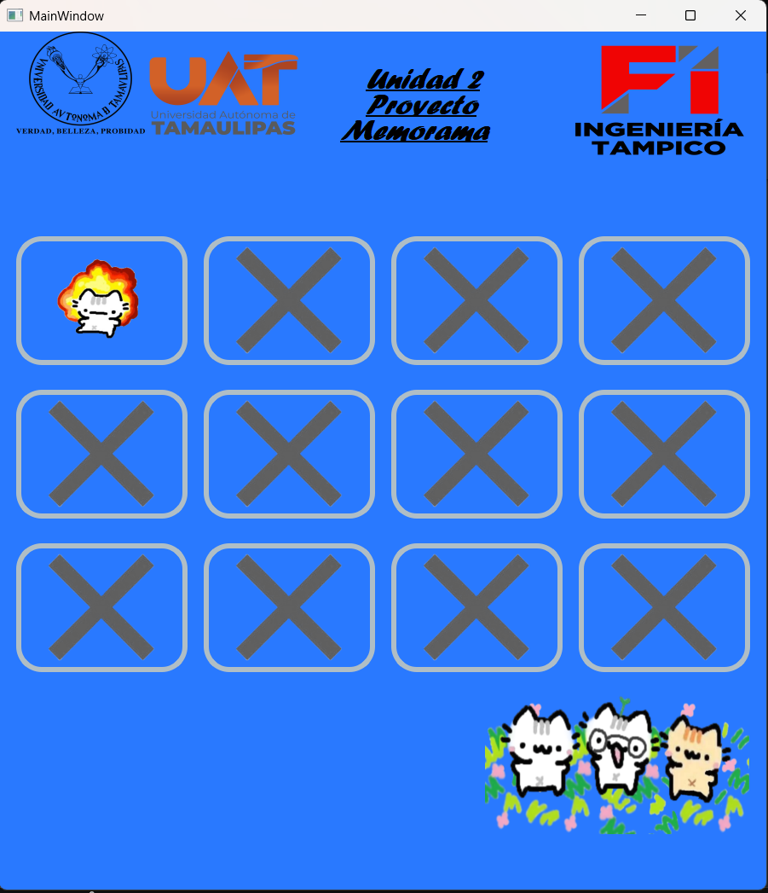
Al presionar una ficha, esta se queda mostrada hasta que presiones otra para ver si es igual o no.
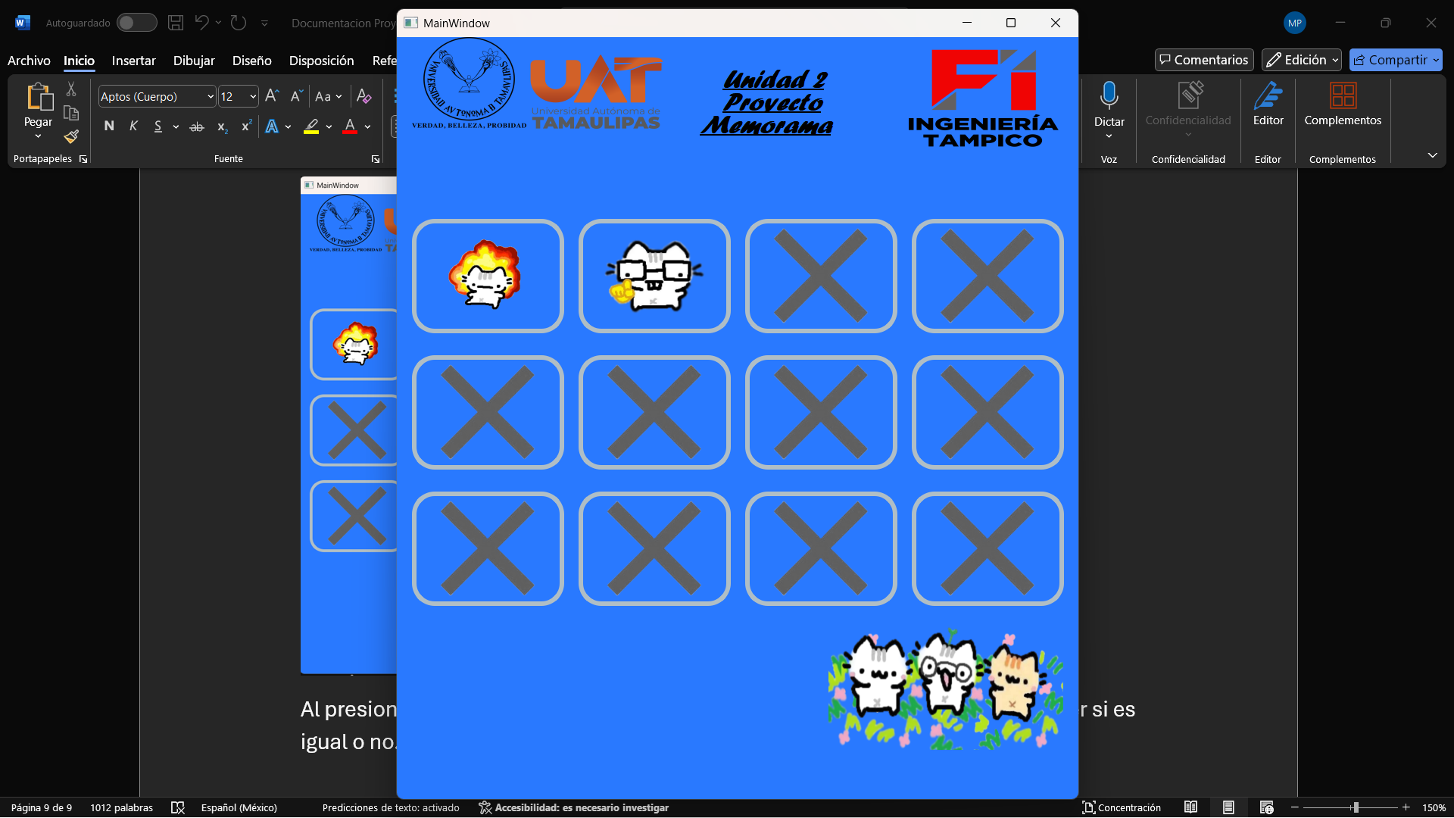
Estas al no ser iguales, se giraaran despues de 2 segundos
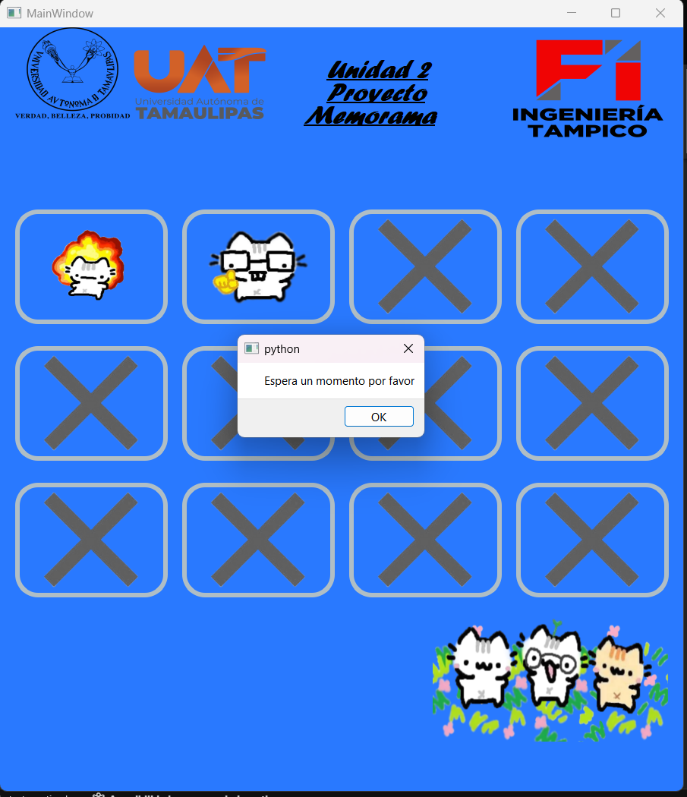
Si intentan girar otra ficha antes de que estas sigan volteadas, les mostrara un mensaje de espere. Esto fue con finces de practicidad a la hora de regresar las fichas a la “X”.
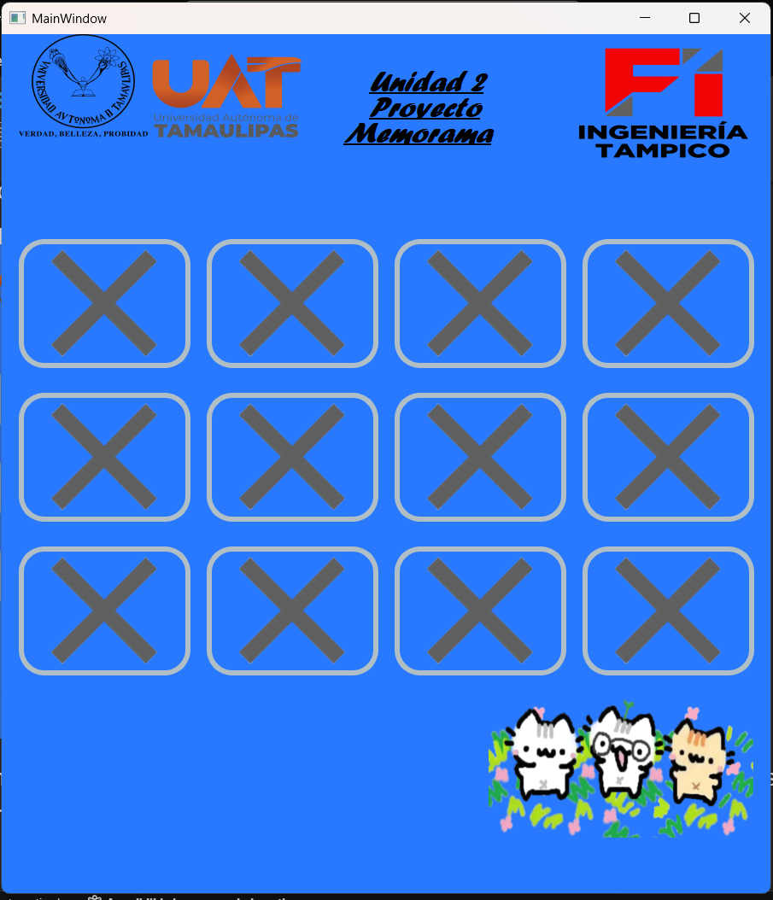
Despues, pues regresa a estar así.
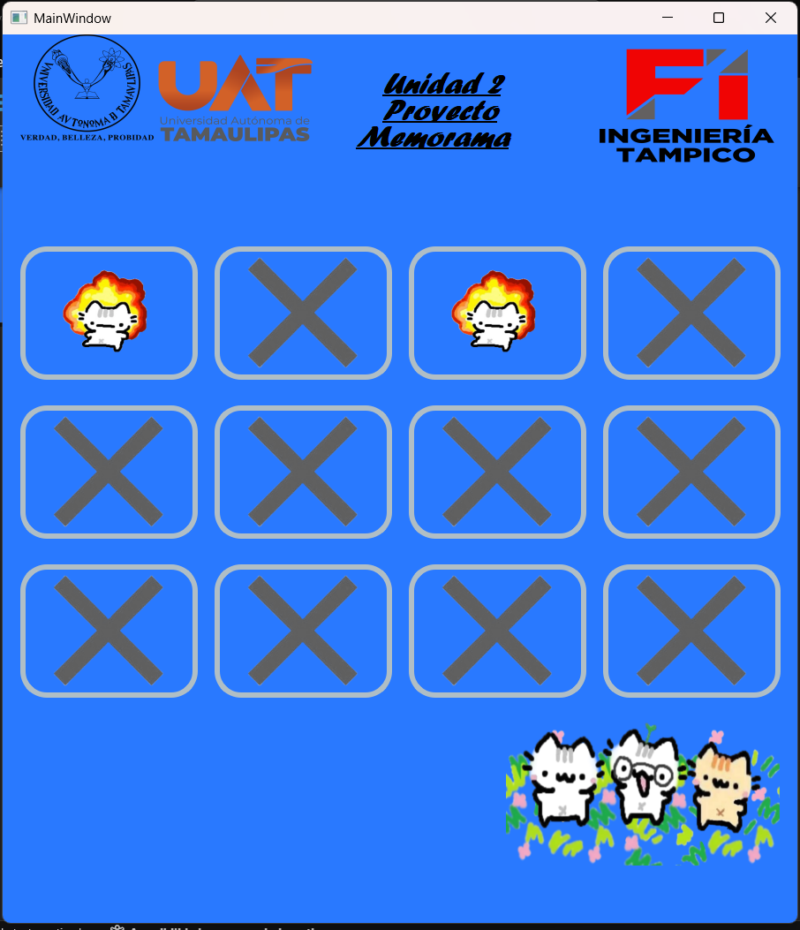
Al presionar 2 fichas y estas ser iguales, estas ya se quedan mostradas para que puedas seguir jugando, además, en este caso NO hay tiempo de espera.
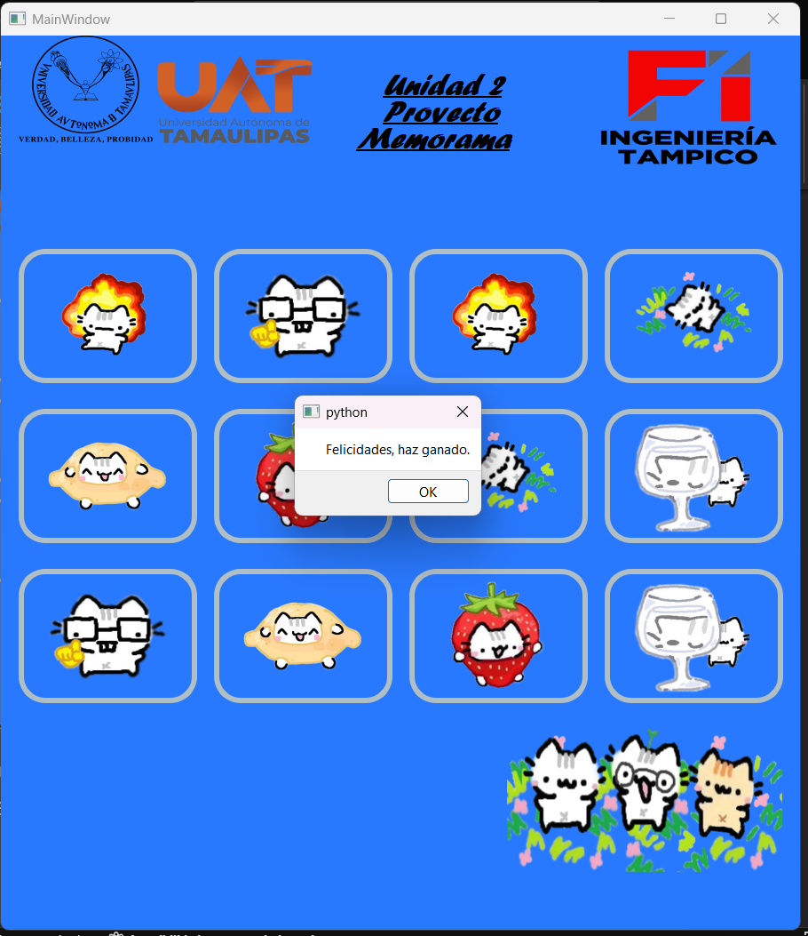
Al ganar, te sale este mensaje de que haz ganado, despues, se muestran los botones que son para volver a jugar.
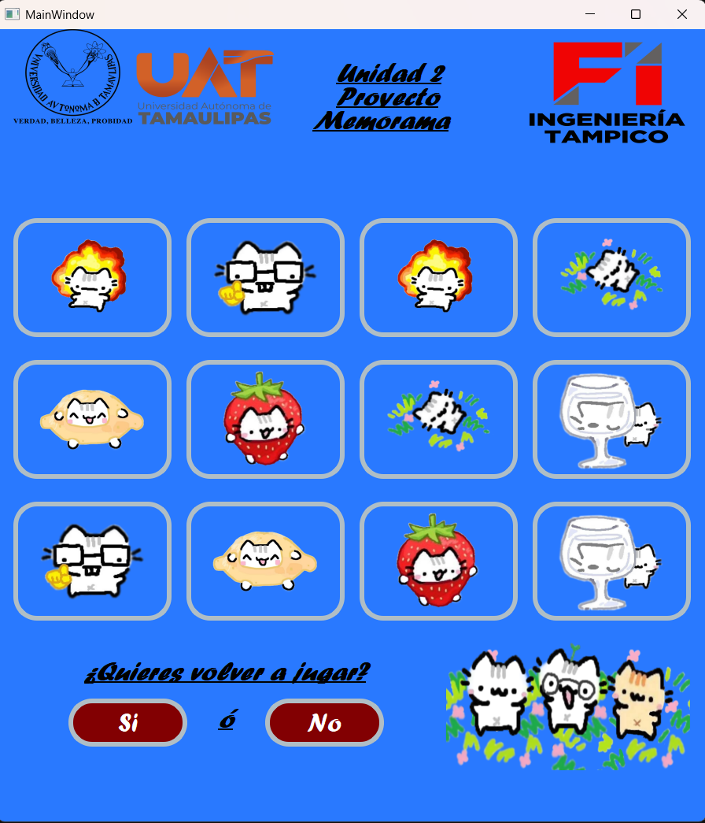
Aquí se muestran, si le presionamos que si, se reinician las fichas con posiciones nuevas y se ocultan los botnes de volver a jugar
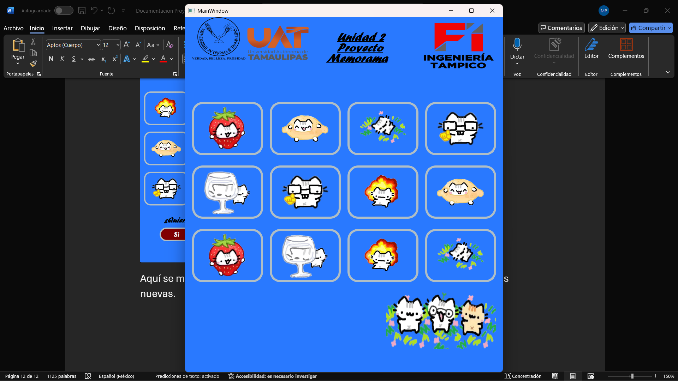
Acá, al presionarle que Si, se muestra un nuevo orden para jugar.
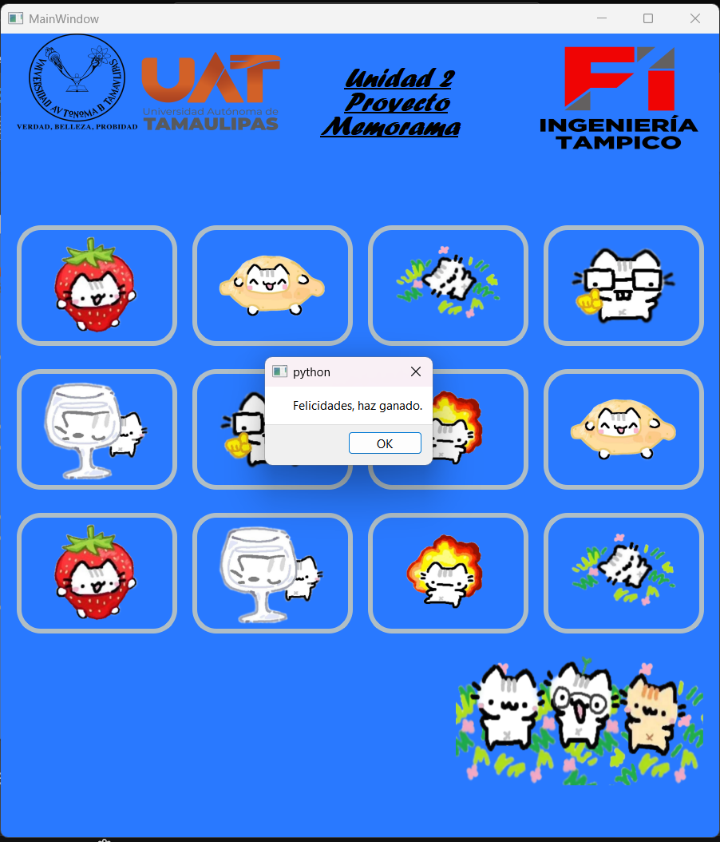
Y cuando vuelves a ganar, te muestra esto de nuevo.
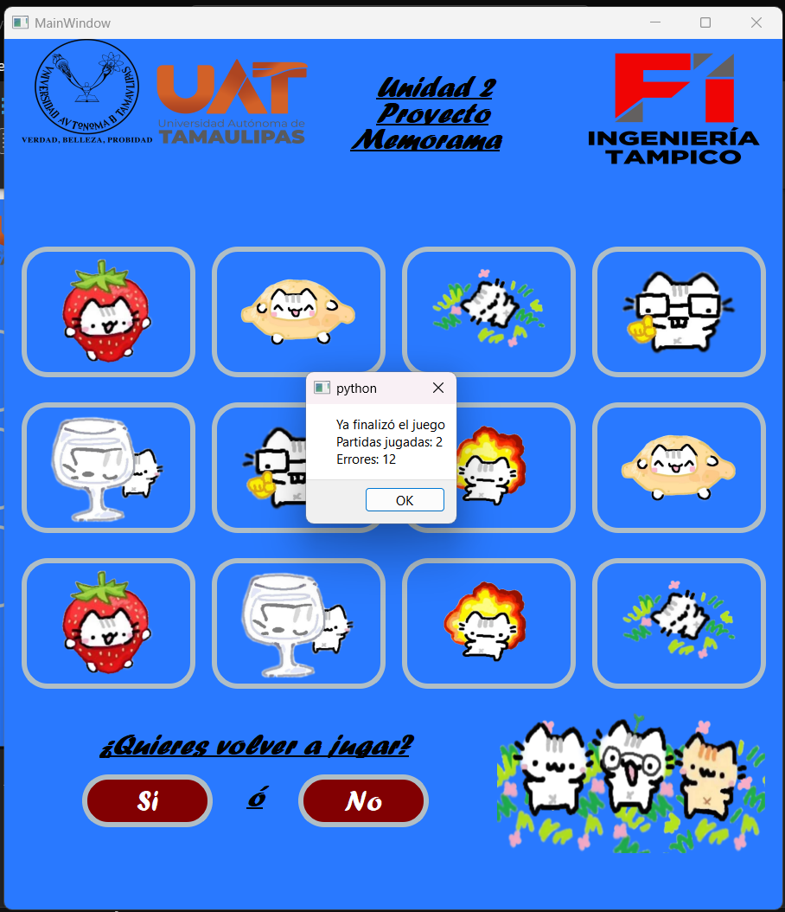
En caso de que despues de ganar, presiones que No, te mostrara el mensaje de cuantos Partidas jugaste, y cuantos errores tuviste.
Despues de eso, ya el programa no tiene función alguna.

Fuentes consultadas
- Documentación de Qt:
  - QInputDialog. (s. f.). En Qt 5.15. Recuperado el 16 de mayo de 2024, de https://doc.qt.io/qt-5/qinputdialog.html#doubleValue-prop
  - QWidget. (s. f.). En Qt 5.15. Recuperado el 16 de mayo de 2024, de https://doc.qt.io/qt-5/qwidget.html#changeEvent
  - QLineEdit. (s. f.). En Qt 5.15. Recuperado el 16 de mayo de 2024, de https://doc.qt.io/qt-5/qlineedit.html#text-prop
  - QInputDialog. (s. f.). En Qt 5.15. Recuperado el 16 de mayo de 2024, de https://doc.qt.io/qt-5/qinputdialog.html
- Python Intermedio:
  - Operadores ternarios. (s. f.). En Python Intermedio. Recuperado el 16 de mayo de 2024, de https://python-intermedio.readthedocs.io/es/latest/ternary_operators.html
- FreeCodeCamp:
  - Expresiones lambda en Python. (s. f.). En FreeCodeCamp. Recuperado el 16 de mayo de 2024, de https://www.freecodecamp.org/espanol/news/expresiones-lambda-en-python/

